ÉVALUATION
CLASSE : Terminale
VOIE : ☐ Générale ☐ Technologique ☒ Toutes voies (LV)
ENSEIGNEMENT : ANGLAIS
DURÉE DE L’ÉVALUATION : 10 min (+ 10 min de préparation)
Niveaux visés (LV) : LVA B2 LVB B1
CALCULATRICE AUTORISÉE : ☐Oui ☒ Non
DICTIONNAIRE AUTORISÉ : ☐Oui ☒ Non

☐ Ce sujet contient des parties à rendre par le candidat avec sa copie. De ce fait, il ne peut être dupliqué et doit être imprimé pour chaque candidat afin d’assurer ensuite sa bonne numérisation.
☒ Ce sujet intègre des éléments en couleur. S’il est choisi par l’équipe pédagogique, il est nécessaire que chaque élève dispose d’une impression en couleur.
☐ Ce sujet contient des pièces jointes de type audio ou vidéo qu’il faudra télécharger et jouer le jour de l’épreuve.
Nombre total de pages : 4

ANGLAIS – ÉVALUATION – TRONC COMMUN

Expression orale

Les deux documents, A et B, portent sur l’axe du programme que vous avez choisi : axe 2 – Espace privé et espace public.

Vous disposez tout d’abord de dix minutes de préparation pour prendre connaissance des documents A et B et pour choisir celui qui illustre le mieux, à votre sens, l’axe que vous avez retenu.
À l’issue des dix minutes de préparation, vous disposerez de cinq minutes pour présenter et expliquer votre choix.
D’une durée de cinq minutes également, l’entretien qui suivra portera sur votre présentation pour être ensuite élargi à des questions plus générales, par exemple sur le travail que vous avez réalisé sur ce même axe au cycle terminal.

Document A

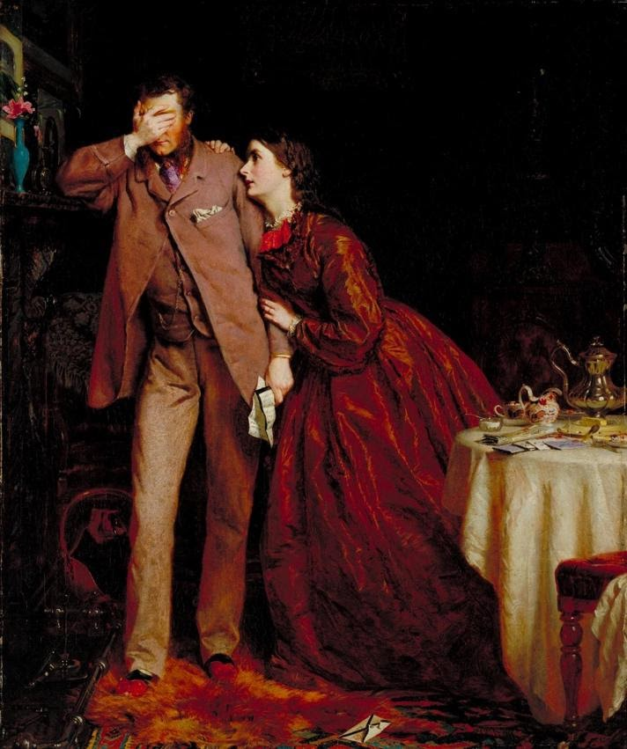
Woman’s Mission: Companion of Manhood, 1863

George Elgar Hicks (1824-1914)
Oil on canvas, 76.2 x 64.1 cm
On display at Tate Britain

https://www.tate.org.uk/art/artworks/hicks-womans-mission-companion-of-manhood-t00397

Document B

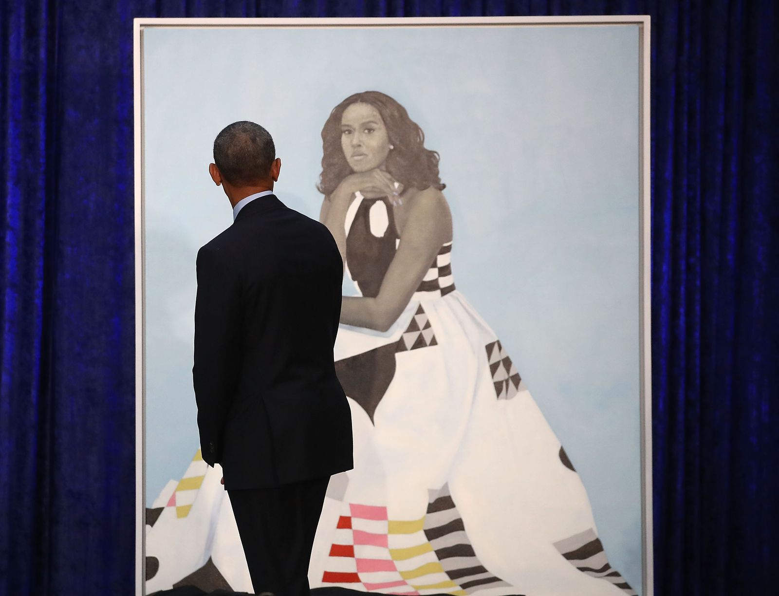

President Barack Obama, looking at his wife Michelle’s portrait by painter Amy Sherald, the National Portrait Gallery, Smithsonian Institution, 2008

© Photo by Mark Wilson

From “20 Photos of Barack Obama and Michelle That Will Make you Believe in Soulmates”,
Michelle Darrisaw, December 2019, in The Oprah Magazine online

https://www.oprahmag.com/life/relationships-love/g23091965/barack-michelle-obama-pictures/?slide=17

